Referat frå foreldremøte på 10.trinn måndag 22. 01.24

Informasjon ved rådgjevar:

MinID/BankID – dei som ikkje har ordna det har det travelt no.
Vi søker felles i klassane i byrjinga av veke 6. Info kjem på vekeplan og i vekemail.

Strukturen i vidaregåande opplæring:
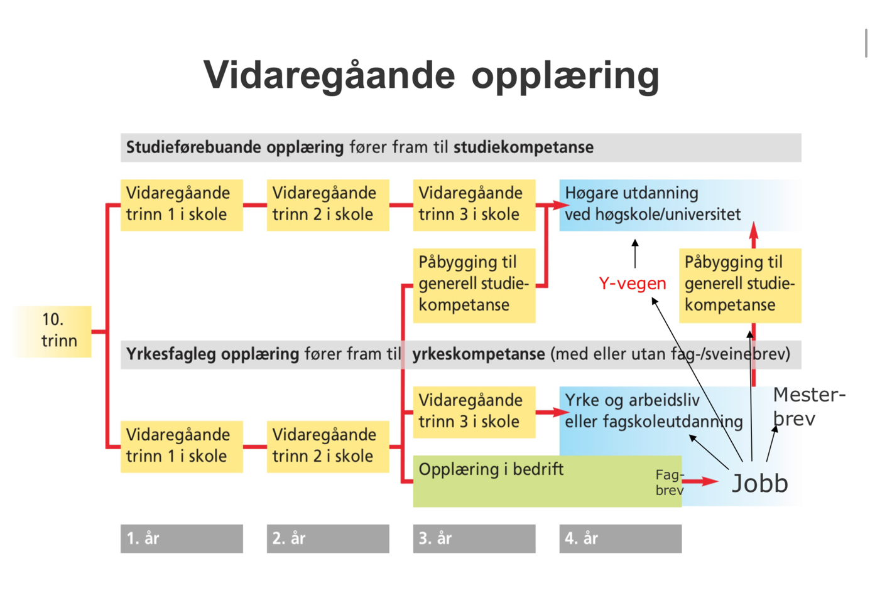

Søknadsfristar:
Søknadstype fortrinnsrett og individuell behandling: frist torsdag 1.februar kl. 23.59. Rådgjevar søker med dei elevane dette gjeld.

Ordinær søknad: fredag 1.mars kl. 23.59. Elevane kan logge seg inn i Vigo og gjere endringar heilt fram til fristen 23.59 denne dagen.

NB! Etter fristen er det ikkje mogleg å gjere endringar på søknaden. Difor er det viktig at rekkefølge og prioriteringar er tenkt nøye gjennom.

Kva vel ungdommar i Rogaland fylke?

56% vel yrkesretta
44% vel studieførebuande (tal frå innsøkinga til skuleåret 23/24)

Idrettsfag, Musikk, dans og drama og Teknologi- og industrifag har hatt framgang ved innsøking til skuleåret 23/24.

Helse-og oppvekstfag, Medier og kommunikasjon og Restaurant-og matfag har hatt tilbakegang.

Inntak
Søkaren må prioritere 3 ulike utdanningsprogram ved søking til vgs. Dei kan prioritere inntil tre skular til kvart utdanningsprogram.

Dersom søkar ikkje har karakterpoeng til å kome inn på ein av sine prioriterte skular på 1.valet sitt, vil søkar bli søkt vidare til utdanningsprogramma på ønske nr. 2 eller 3.

Søkarar som ikkje fører opp tre forskjellige utdanningsprogram, kan bli plassert på utdanningsprogram dei ikkje har søkt på.

Søkarar som ikkje kjem inn på nokre av sine ønska skular, vil få plass på eitt av dei tre utdanningsprogramma dei har ønska, men på ein annan skule.

Når ein har fullført Vg1 kan ein ikkje gå om igjen på same programområde for å forbetre karakterar. For å forbetre karakterar må ein melde seg opp som privatist.

Unntak: Dersom skuleråret(Vg1) av ein eller annan grunn blir avbrote, eller ein ikkje har bestått i nokon fag, kan ein gå om igjen.

Ved innsøking til Vg1 blir valfagskarakterane rekna om til eit slags snitt.
Same valfag i tre år – karakteren frå 10. klasse gjeld.
Same valfag i 8.og 9.klasse og nytt valfag i 10.klasse – snittkarakter frå 9.og 10.klasse gjeld
Same valfag i 8.og 10. klasse og eit anna valfag i 9.klasse – snittkarakter frå 9.og 10.klasse gjeld.
Forskjellige valfag alle tre åra. Snittkarakter frå alle tre valfaga gjeld.

Ungdomsskulen
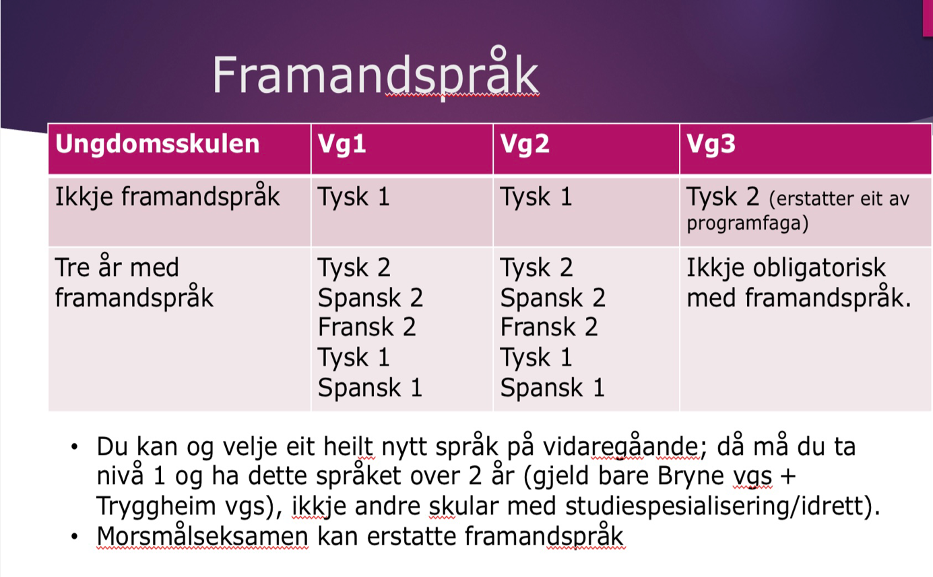

NB! St.Olav vgs, Stavanger katedralskole, Hetland vgs og Studiespesialisering med toppidrett på St. Svithun tilbyr ikkje begynnaropplæring i språk. Dette betyr at elevar som har engelsk fordjuping eller arbeidslivsfag frå ungdomsskulen IKKJE kan søke seg til desse skulane.

Tilleggspoeng
Dersom ein søker til Vg1 Musikk, dans, drama, kan inntil 50% av søkarane stille til ei ferdigheitsprøve. Ein kan då få 0, 7 eller 15 tilleggspoeng.

Når ein søker Idrettsfag kan ein få tilleggspoeng dersom ein kan vise fram gyldig dokumentasjon på at ein har vore på kretsnivå eller nasjonalt nivå i ein idrett. Ein kan få 7 tilleggspoeng dersom ein har vore på kretsnivå, og 15 ekstrapoeng dersom ein har vore på nasjonalt nivå. Frist for innsending av denne dokumentasjonen er 1.april. Skjema finn ein på skulane sine heimesider.

Elevane søker primært skuleplass i sitt eige heimfylke. I Vigo finn ein alle offentlege skular. I tillegg finn ein og alle godkjende privatskular i Rogaland. Eit unntak er Wang vgs, som ein ikkje kan søke til i Vigo. Ein må søke direkte til skulen.

Nyttige sider: www.vilbli.no www.vigo.no www.utdanning.no

ÅPEN DAG i vgs er godt i gang. Elevane har fått informasjon om dette. Sjekk ut om det er nokre aktuelle skular igjen å besøke på: https://rogaland.skoleogarbeidsliv.no/Default.aspx?ID=11

Sjå her for meir info om gratis læremiddel og utstyr( f eks pc-ordning) + utstyrsstipend
https://www.vilbli.no/nb/rogaland/a/gratis-laeremidler-og-utstyr-6

Det blei litt snakk om teoretisk og praktisk matematikk. I søknaden i Vigo kryssar eleven av for om dei vil ha praktisk eller teoretisk matematikk på Vg1. Dette gjeld og for yrkesretta utdanningsprogram. Gå gjerne inn på www.vilbli.no og sjekk ut Fag-og timefordeling på aktuelle utdanningsprogram.

Hugs:
Eleven søker seg inn på eit utdanningsprogram, ikkje først og fremst på ein skule.
Eleven har rett på tilbod om eitt av tre valde utdanningsprogram. Eleven har ikkje rett på inntak til ein bestemt skule.

Det er ikkje mogleg å gjere endringar i søknaden etter hovudfristen!

Ta kontakt ved spørsmål.

Helsing Jorunn Ree Berge

